Grundkurs Biologie – Abitur 2007 – Aufgabe C 2 Neurophysiologie und Ethologie

1. In Südamerika leben zwei Kamelarten, das Vikunja und das Guanako. Das Vikunja ist sehr klein und graziös, das Guanako größer und kräftiger.
1.1. Geben Sie zwei Definitionen für den Artbegriff an! 4 BE
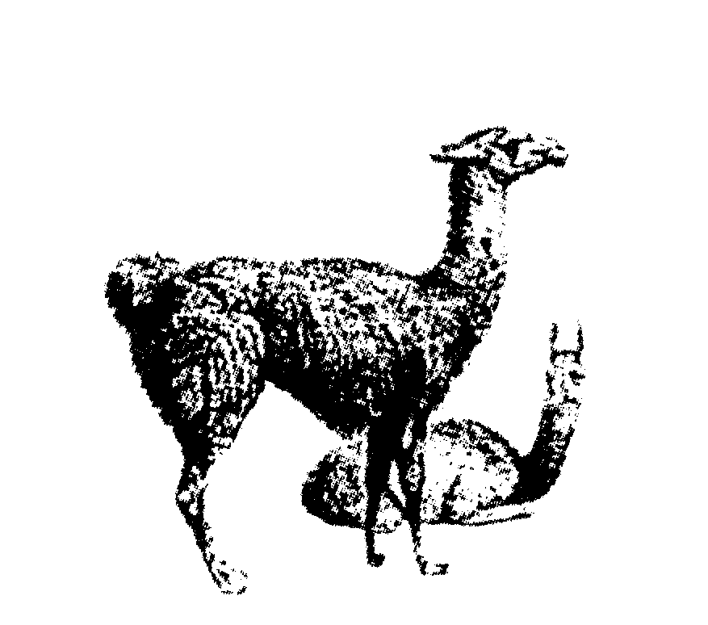
1.2. Neben diesen zwei Wildformen leben in Südamerika auch das Alpaka und das Lama. Diese beiden wurden vom Menschen aus einer der Wildformen gezüchtet. Um herauszufinden, welche Wildform als Ursprung diente, können u. a. serologische Methoden herangezogen werden. Erläutern Sie die Vorgehensweise zur Klärung der Verwandtschaftsverhältnisse! 6 BE

1.3. Kamele sind wie auch Pferde reine Pflanzenfresser.
Stellen Sie die Besonderheit des männlichen Kamelgebisses durch einen Vergleich mit Gebissen von Hund und Pferd (Abb. 1) heraus und finden Sie eine verhaltensbiologische Erklärung! 6 BE
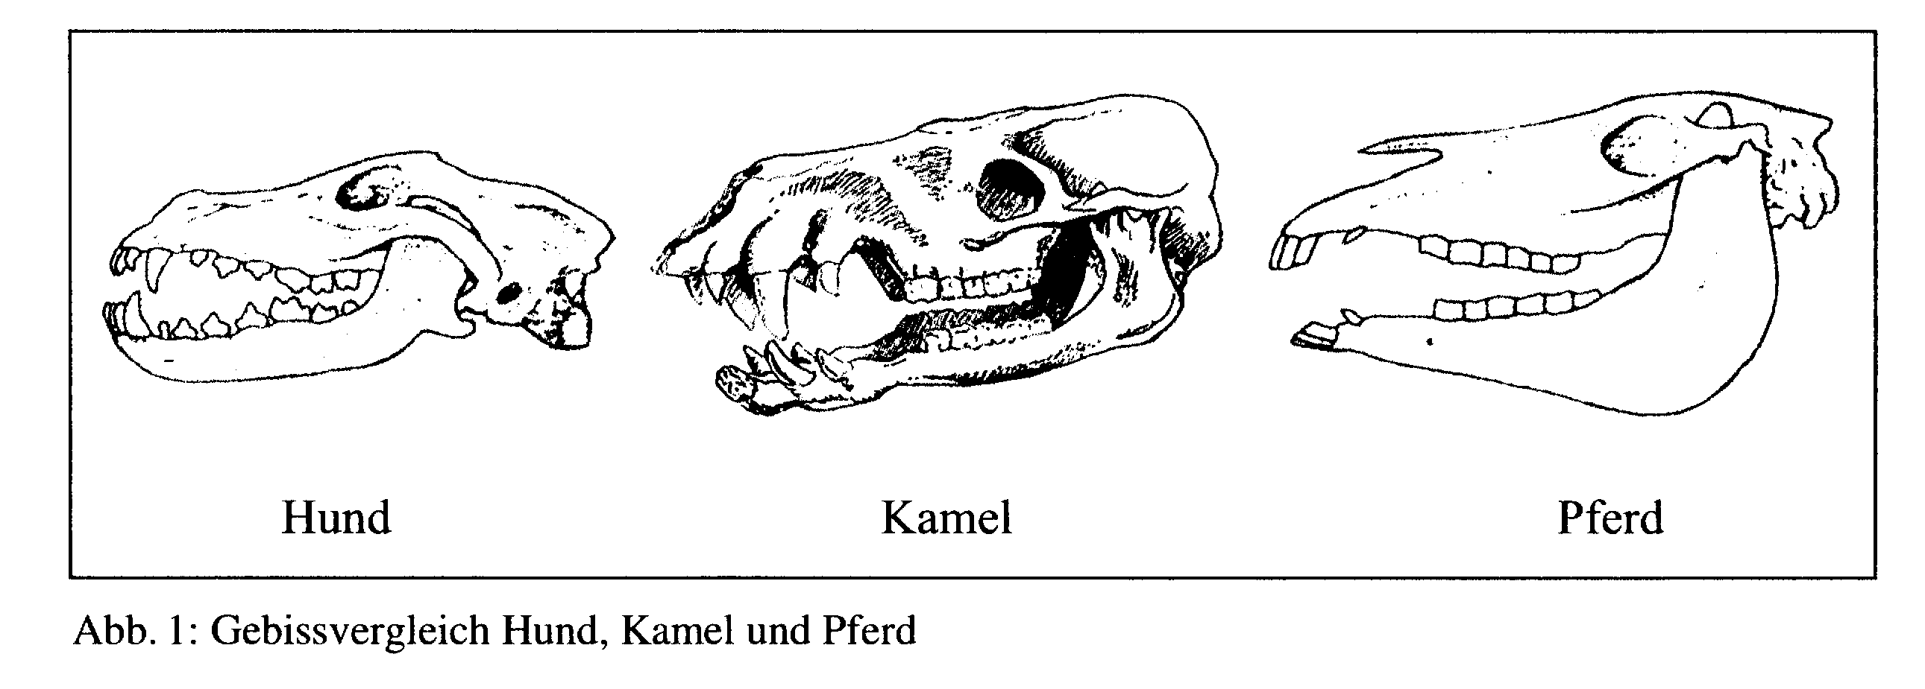

2. Klapperschlangen können selbst in tiefster Nacht ein Beutetier ausmachen und zielsicher zustoßen. Sie lassen sich dabei von der Wärme leiten, die ihr warmblütiges Opfer ausstrahlt. Wahrgenommen wird diese Infrarot-Strahlung durch spezielle Sinnesorgane, die Grubenorgane, zwei tiefe Höhlen, die sich unterhalb der beiden Augen befinden. Sie sind mit einer dünnen Membran ausgekleidet, in der die Dendriten von zahlreichen Neuronen verlaufen.
2.1. Erklären Sie den Verlauf eines Aktionspotenzials mit Hilfe einer beschrifteten Skizze! 8 BE
In einem Experiment wurde die Aktivität eines Neurons aus dem Grubenorgan in Abhängigkeit von einer Infrarot-Bestrahlung untersucht. Erläutern Sie anhand folgender Darstellung der Versuchsergebnisse, wie die Codierung der Information durch Neurone des Grubenorgans erfolgt!
In einem Experiment wurde die Aktivität eines Neurons aus dem Grubenorgan in Abhängigkeit von einer Infrarot-Bestrahlung untersucht. Erläutern Sie anhand folgender Darstellung der Versuchsergebnisse, wie die Codierung der Information durch Neurone des Grubenorgans erfolgt! 6 BE
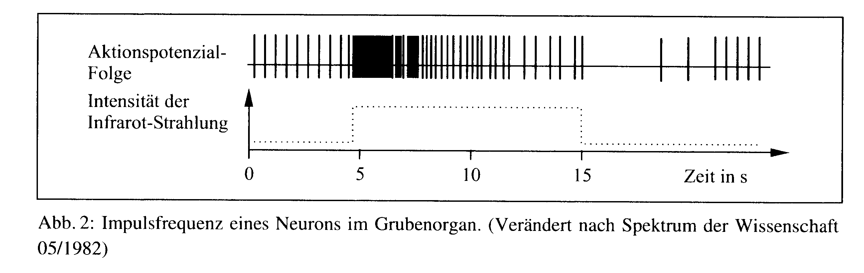

2.3. Um Näheres über die Genauigkeit der Ortung einer Beute mit Hilfe der Grubenorgane zu erfahren, wurden einer Klapperschlange die Augen verdeckt und ihr dann ein warmes Objekt („IR-Quelle") in verschiedenen Versuchen von vorn oder von der Seite angeboten. Man fand heraus, dass die blitzschnellen Stöße in 80 % der Fälle ihr Ziel trafen.
Erklären Sie anhand der folgenden Abbildung das Ortungsprinzip des Grubenorgans! 4 BE
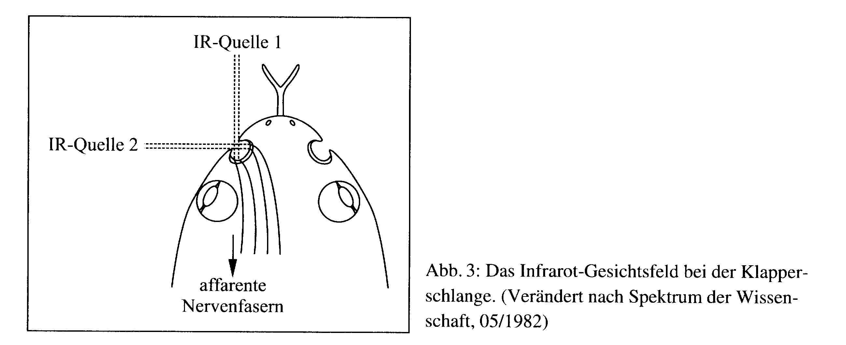

2.4. Das Beutefangverhalten einer Klapperschlange lässt sich folgendermaßen beschreiben: Nach längerer Zeit ohne Nahrungsaufnahme zeigt die Klapperschlange erhöhte Aktivität. Wird ein Beutetier lokalisiert, nähert sie sich diesem, stößt zu und injiziert ihr Gift. Interpretieren Sie das Verhalten mit ethologischen Fachbegriffen! 6 BE

